Cppcheck分析文档

Toosimple小组

组长：颜振松
组员：王驰、易万鑫、高浩然、吴桐

目录
一、核心类的分析 4
1.Cppcheck类 4
2.Check类 5
3.CheckAutoVariables类 6
4.CheckBufferOverrun类 8
5.CheckArrayOutOfBounds类 11
6.Checkclass类 11
7.CheckMemoryLeakInFunction类 13
8.CheckMemoryLeakStructMember类 14
9.CheckMemoryLeakInClass类 15
10.CheckMemoryLeakNoVar类 16
11.Tokenizer类 16
二、preprocessor类 19
1.类内结构 19
2.详细描述 21
3. 预处理类总结 26
三、 symboldatabase类 26
1.类内结构 26
Public 成员函数 26
Static Public 成员函数 28
Public 属性 28
友元类 28
2.构造函数 28
3. 成员函数 29
四、报错机制的分析 29
1.reportError函数 29
2.ErrorLogger类 30
五、GUI的分析 31
1.main.cpp 主函数 31
2.mainwindow.cpp 主窗体 31
3.aboutdialog.cpp 34
4.application.cpp 34
5.applicationdialog.cpp 34
6.applicationlist.cpp 35
7.checkstatistics.cpp 35
8.checkthread.cpp 35
9.common.cpp 35
10.cppchecklibrarydata.cpp 35
11.csvreport.cpp 35
12.erroritem.cpp 35
13.filelist.cpp 35
14.fileviewdialog.cpp 35
15.libraryaddfunctiondialog.cpp 36
16.librarydialog.cpp 36
17.libraryeditargdialog.cpp 36
18.logview.cpp 36
19.platforms.cpp 36
20.printablereport.cpp 36
21.project.cpp 36
22.projectfile.cpp 36
23.projectfiledialog.cpp 36
24.report.cpp 37
25.resultstree.cpp 37
26.resultsview.cpp 37
27.scratchpad.cpp 37
28.settingsdialog.cpp 37
29.showtypes.cpp 37
30.statsdialog.cpp 37
31.threadhandler.cpp 37
32.threadresult.cpp 37
33.translationhandler.cpp 38
34.txtreport.cpp 38
35.xmlreport.cpp 38
36.xmlreportv1.cpp 38
37.xmlreportv2.cpp 38

一、核心类的分析
小组成员对CppCheck的若干核心类进行分析，研究这些核心类的结构、作用及其实现的功能。具体分析情况如下：

1.Cppcheck类
Cppcheck类是整个程序的一个主干类，它的核心函数主要是：
Check() 处理入口，在此函数对输入代码进行初步分析处理，最后将代码传递给CheckFile()。
CheckFile() 分析一个代码文件，将代码流做进一步分析，做字符化、简化处理分析后代码，报告错误。
两个函数的实现方法：
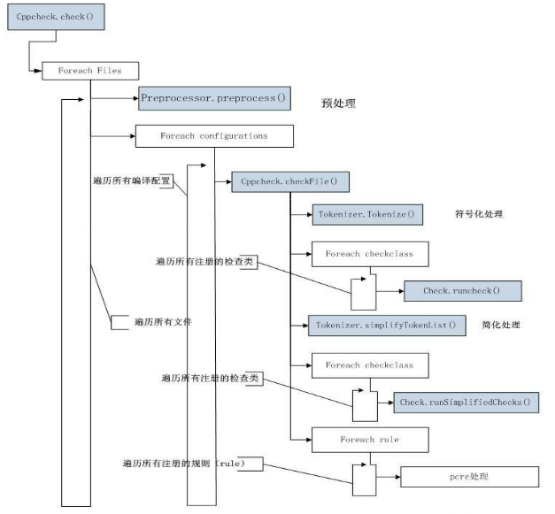
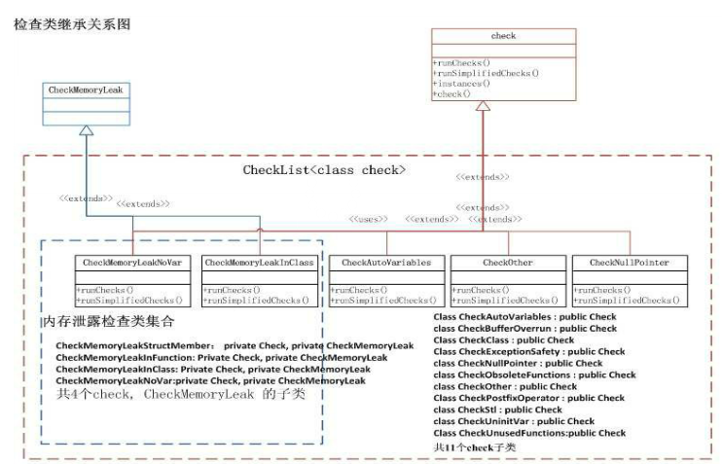
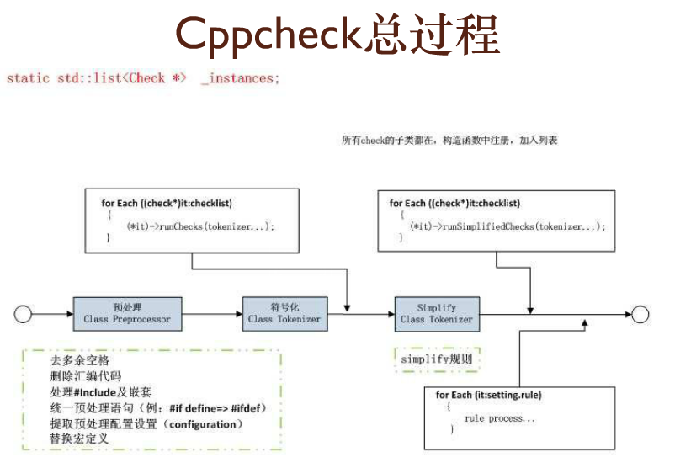

2.Check类
这是一个基类，然后在类中定义了很多函数或方法，在接下来的很多功能模块类都继承类这个基类。
这个类的内容中，首先定义的是显示的构造函数和析构函数：
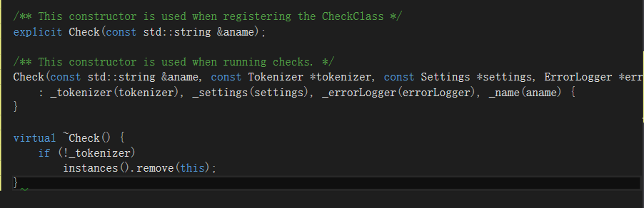

然后定义了三个方法来执行代码检查：
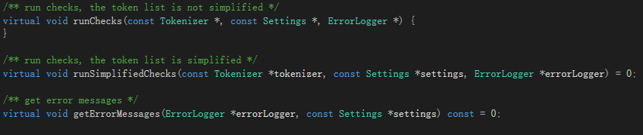
这3个方法的作用分别是：
- runChecks() 执行代码的检查；
- runSimplifiedChecks() 对简化之后的代码开始执行检查；
- c.getErrorMessages() 这是获取报告的错误信息。

定义报告错误信息的静态方法：
定义FileInfo类，用来存储文件代码的各种信息，以便于检查代码中出现的错误：
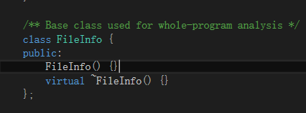

3.CheckAutoVariables类
CheckAutoVariables类是Check的子类，主要功能是实现对自动变量的检查，类中主要定义了下面几个方法。
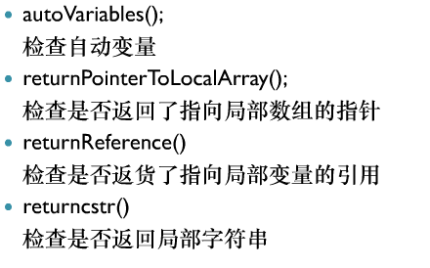
autoVariables()函数的实现：
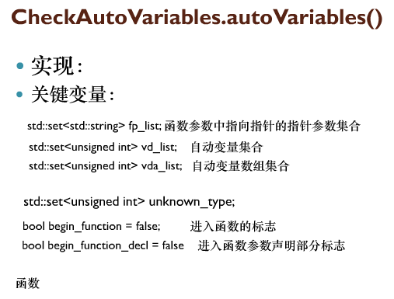
检查是否返回了局部的指针：
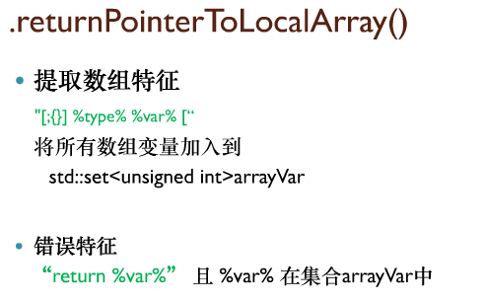
返回自动变量引用的函数：
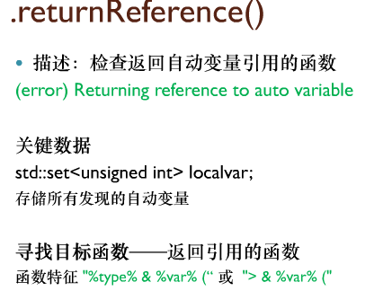
检查返回字符串自动地址：
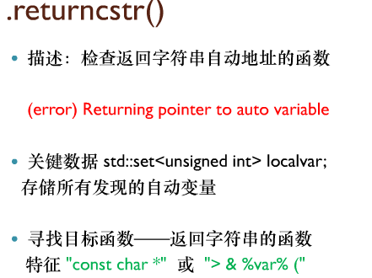
存在问题：
  - 没有处理指针传递；
  - 识别不精确；
  - 错误检查不精确；

4.CheckBufferOverrun类
CheckBufferOverrun类继承于Check基类，主要功能是检查缓冲区是否溢出。缓冲区溢出是指程序运行时，存在内存被分配到了特定内存空间之外的地址，其中特定内存空间是指程序本身被分配的区域。这种问题出现是因为计算机向缓冲区写入数据的时候超出了缓冲区的容量，从而导致了缓冲区溢出的问题，使得溢出的数据覆盖了其他内存空间的数据。
缓存区溢出问题可能会导致程序运行失败，系统宕机，重新启动等后果。
可能导致缓存区溢出的原因：
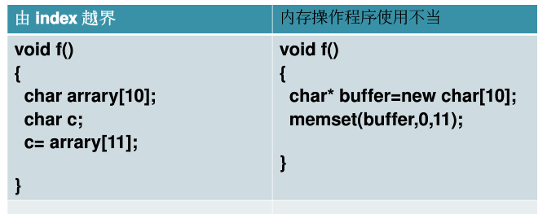
CheckBufferOverrun类继承了Check类的一些方法，主要功能是对简化后的代码进行检查，其中声明了6个方法：
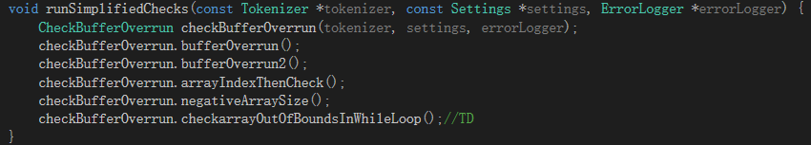
checkBufferOverrun.bufferOverrun()方法主要功能是检查全局变量、局部变量、结构变量是否定义正确，缓冲区和字符长度的分配是否有错，字符串参数的使用是否有错，以及不牢靠的命令行参数，反复的具体定义如下：
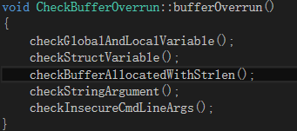
checkBufferOverrun.bufferOverrun2()方法检查ast,符号库以及数据流。
checkBufferOverrun.arrayIndexThenCheck()方法检查数组及其索引是否有错。
checkBufferOverrun.negativeArraySize()方法检查当定义数值为负数的数组的时候，是否出错。
checkBufferOverrun.checkarrayOutOfBoundsInWhileLoop()方法检查在执行while循环的时候是否出现了数组越界的问题。
pointerOutOfBoundsError()方法检查指针是否造成了缓冲区溢出。
strncatUsageError()方法检查strncat的用法是否有错。

possibleBufferOverrunError()方法主要用来报告可能出现的缓冲区溢出的错误信息。

本类中定义了ArraryInfo类，用来存放数组的信息。
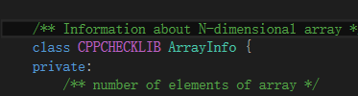

checkScope()函数是对数组的全局进行检查，看数组在使用的过程中是否出错。
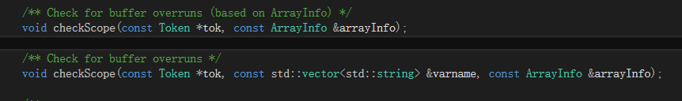

CheckFunctionParameter()方法检查函数的参数以及调用是否正确。
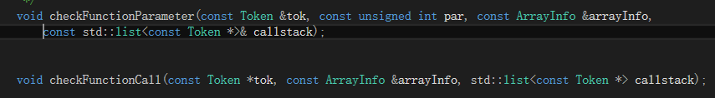

本类中定义了MyFileInfo类，这个类继承于基类FileInfo，用来存放数组的各种信息以便于检查时，数组出错之后返回错误信息。

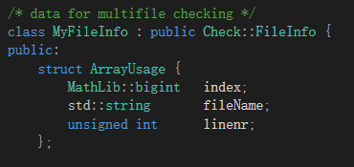

存在问题：
- 不支持指针传递；
- 识别缓冲区精度不高；
- 内存操作函数检查的覆盖度不够，双内存空间操作检查的不好；

5.CheckArrayOutOfBounds类
CheckArrayOutOfBounds类主要用来判断数组是否越界的问题，是Check类的子类，同时类中调用了大量CheckBufferOverrun类的方法
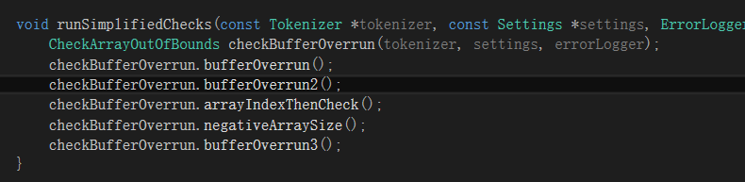

6.Checkclass类
Checkclass类继承于Check类，主要作用是对定义的类进行检查，其中包含下列方法：
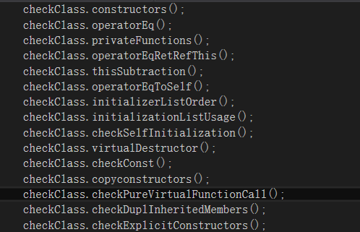

constructors()方法检查是否有构造器，是否有需要初始化的变量没有初始化。

operatorEq()方法检查操作符使用是否正确。
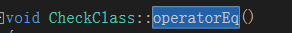

privateFunctions()检查私有函数的使用是否正确。
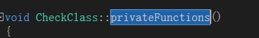

operatoeEqRetRefThis()方法检查返回的标识是否正确。
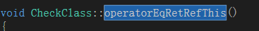

thisSubtraction()方法检查this的用法是否正确。
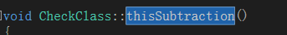

operatorEqToSelf()方法检查operator处理自我赋值的情况。
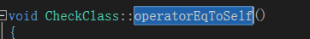

initializerListOrder()方法检查列表顺序是否初始化。
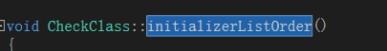

initializationListUsage()方法检查列表使用是否初始化。
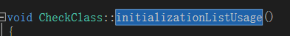

checkSelfInitialization()方法检查变量是否自我初始化。
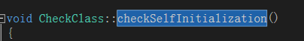

virtualDestructor()方法检查隐式构造器是否正确使用。
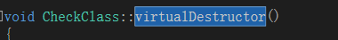

checkConst()方法检查const常量的定义。
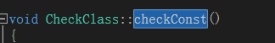

copyconstructors()方法检查构造器的复制是否正确。
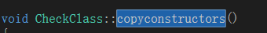

checkPureVirtualFunctionCall()方法检查纯虚函数的使用是否正确。
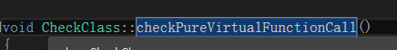

checkDup1InheritedMembers()方法检查是否以相同的名称隐藏继承的成员。
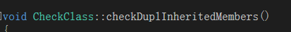

checkExplicitConstructors()方法检查显示构造函数的使用是否正确。
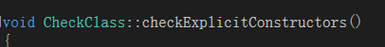

7.CheckMemoryLeakInFunction类
功能：以函数为单位的检查，参数、局部变量、指针的检查。
典型错误如下所示：
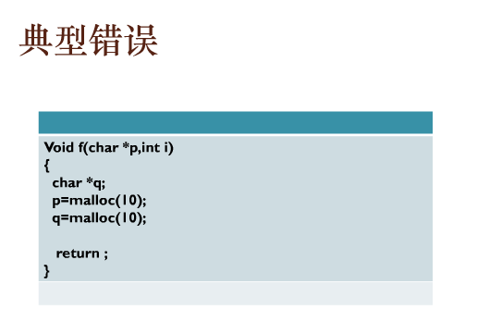
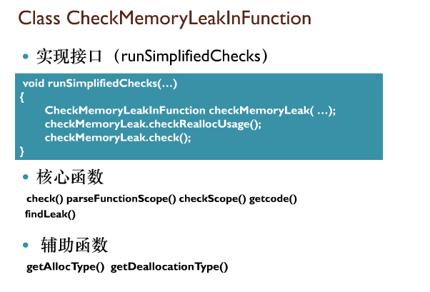

8.CheckMemoryLeakStructMember类
功能：在一个函数内检查成员结构体被释放（返回）时，其成员不释放空间。
返回错误：（error）Memory leak:STRUCT.MEMBER 中间点表示成员。
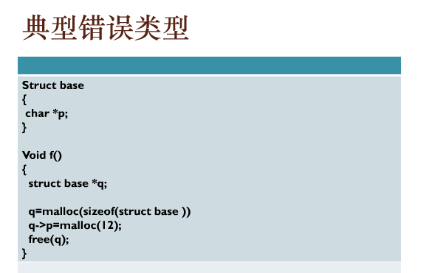
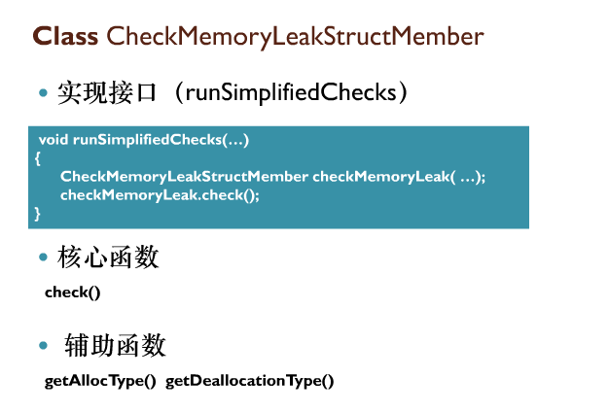

9.CheckMemoryLeakInClass类
功能：
1.检查成员变量在构造函数中赋空间，析构函数中没有被释放
2.检查成员变量在函数（所有函数，不单单是一个函数）中分配空间，与释放空间函数不成匹配（malloc-free,new-delete）出现。
算法描述：两个变量：Alloc,Dealloc
一旦对成员变量分配空间，Alloc被置值，如果发现对变量释放空间函数，Dealloc置值，并立即对比，是否是同一类内存申请释放函数，如果不是，则立即报dismatch错，遍历完所有类的函数。
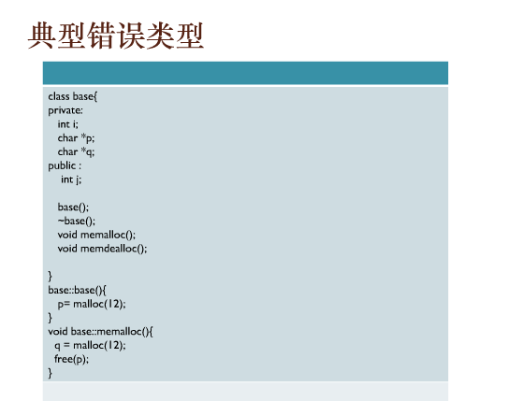

错误输出：
1.存在有Alloc无Dealloc的情况：（error）Memory leak:CLASSNAME::MEMBER
2.发现不匹配：（error）Mismatching allocation and deallocation CLASSNAME::MEMBER
3.检查构造函数，析构函数中是否成对（申请、释放）（如果构造中有内存申请，析构中必须有释放）：（error）Memory leak:CLASSNAME::MEMBER。
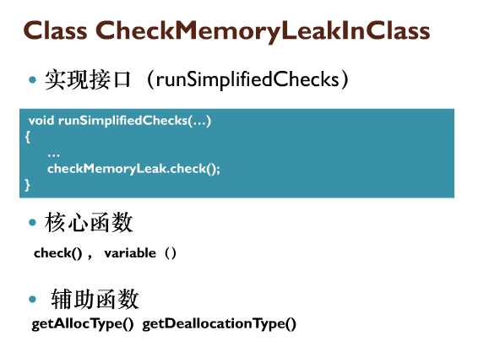

10.CheckMemoryLeakNoVar类
功能：检查参数部分有无内存泄露
报错信息：(error)Allocation with FUNCNAME,FUNCNAME doesn’t release it.
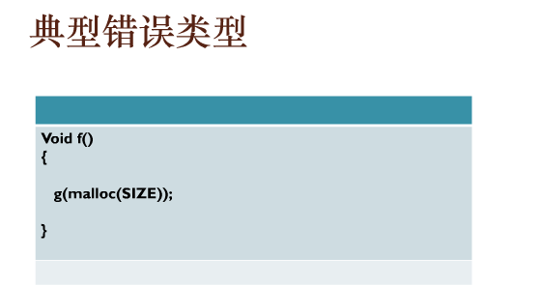
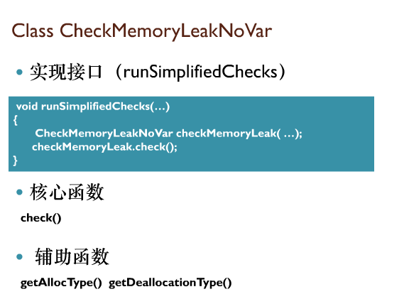

11.Tokenizer类
功能：将代码解析成符号。
主要函数：
setTimerResults() 设置定时器结果；
isC() 是C语言代码；
isCPP() 是C++语言代码；
IsScopeNoReturn() 检验内部范围是否以无返回值结尾；
Tokenize() 代码处理；
tokenizeCondition() 标记条件；
setVarId() 设置变量ID；
simplifyTokenList1() 简化处理链1；
SimplifyNamelessRValueReferences() 简化无名R值引用；
simplifyTokenList2()简化处理链2；
eraseDeadCode() 删除无效代码；
simplifyMulAndParens() 简化乘法和括号；
sizeOfType() 计算给定类型的大小值；
isFunctionParameterPassedByValue() 试图确定函数按值传递的参数是通过查看函数声明；
getErrorMessages() 得到错误信息；
simplifyAssignmentInFunctionCall() 简化任务功能；
simplifyAssignmentBlock() 简化作业块；
simplifyCalculations() 简化计算；
simplifyOffsetPointerDereference() 简化非关联化，一个指针抵消一个数字；
simplifyOffsetPointerReference() 简化引用指针偏移量；
arraySize() 在没有给出的地方插入数组大小；
simplifyLabelsCaseDefault() 简化标签和案例、违约的语法；
simplifyCaseRange() 简化范围，gcc扩展；
removeMacrosInGlobalScope() 在全部范围内删除宏；
removeMacroInClassDef() 在类定义中删除未定义的宏；
removeMacroInVarDecl() 删除未知的宏变量声明；
removeRedundantAssignment() 删除冗余分配；
simplifyRealloc() 简化realloc使用；
sizeofAddParentheses() 添加括号运算符；
simplifySizeof() 将sizeof替换为合适大小；
simplifyVarDecl 简化变量声明；
simplifyInitVar() 简化变量初始化；
simplifyPlatformTypes() 平台依赖类型转换为标准类型；
simplifyStdType() 将复合的定义简化为单字；
simplifyConstTernaryOp() 简化表达式中三元运算；
simplifyCompoundAssignment() 简化复合作业；
simplifyPointerConst() 简化“*常数”为单纯常数；
simplifyStaticConst() 简化静态常量；
simplifyIfAndWhileAssign() 简化if、while语句中的分配；
simplifyVariableMultipleAssign() 简化多个作业；
simplifyCAlternativeTokens() 简化C语言替代字符；
simplifyComma() 在可能的情况下简化逗号、分号；
simplifyAddBraces() 为if、for等语句体添加括号；
simplifyAddBracesToCommand为if、for等语句体添加括号；
simplifyAddBracesPair为单个if、for等语句添加双括号；
simplifyTypedef() 简化类型定义；
simplifyCasts() 简化类型转换；
simplifyUndefinedSizeArray() 变更多个数组和指针；
simplifyKnownVariables() 简化已知变量；
simplifyKnownVariablesGetData 从已分配变量取得数据；
simplifyKnownVariablesSimplify 已分配变量化简；
simplifyEmptyNamespaces() 简化空命名空间，主要指C++代码；
simplifyFlowControl() 简化控制流代码的冗余；
simplifyNestedStrcat() 扩大嵌套的strcat()调用；
elseif() 简化if、else语句；
simplifyConditions() 简化条件；
removeRedundantConditions() 删除冗余代码；
removeRedundantFor() 删除冗余for循环；
removeRedundantSemicolons() 删除冗余分号；
simplifyFunctionReturn() 简化返回功能；
simplifyStructDecl() 结构简化；
simplifyRedundantParentheses() 删除冗余括号；
simplifyCharAt()
simplifyReference() 简化引用；
simplifyFunctionParameters() 简化功能参数；
simplifyTemplates() 简化模板；
simplifyMathFunctions 简化数学功能；
simplifyMathExpressions 简化数学表达；
isFunctionHead 检查令牌是否指向函数头；
simplifyWhile0() 简化while（0）；
simplifyErrNoInWhile() 简化不再在循环内的情况；
simplifyFuncInWhile() 简化循环内；
simplifyEnum() 用恒定值代替枚举；
simplifyStd() 在一些情况下移除std；
simplifyPointerToStandardType() 将指针简化为标准形式，只在C语言中；
simplifyFunctionPointers() 简化功能指针；
removeExceptionSpecifications() 删除异常规范；
cppcheckError 发送错误信息；
createLinks() 为令牌设置链接；
createLinks2() 在有and的情况下实现令牌链接；
syntaxError() 语法错误；

核心类的类图如下：
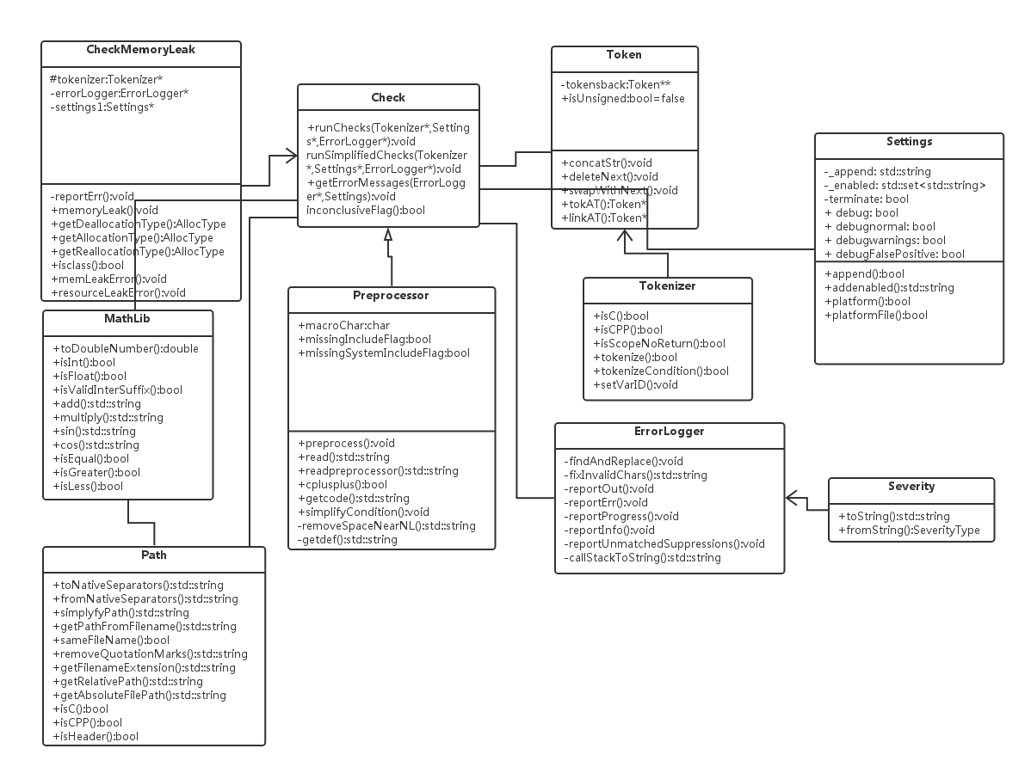

二、preprocessor类

1.类内结构
公共类型：
枚举型：enum HeaderTypes { NoHeader = 0, UserHeader, SystemHeader }
公共成员函数：
- Preprocessor (Settings &settings, ErrorLogger *errorLogger=nullptr)

- void preprocess (std::istream &istr, std::map< std::string, std::string > &result, const std::string &filename, const std::list< std::string > &includePaths=std::list< std::string >())

- void preprocess (std::istream &srcCodeStream, std::string &processedFile, std::list< std::string > &resultConfigurations, const std::string &filename, const std::list< std::string > &includePaths)

- std::string read (std::istream &istr, const std::string &filename)

- std::string getcode (const std::string &filedata, const std::string &cfg, const std::string &filename)

- void simplifyCondition (const std::map< std::string, std::string > &variables, std::string &condition, bool match)

- bool validateCfg (const std::string &code, const std::string &cfg)

- void validateCfgError (const std::string &cfg, const std::string &macro)

- void handleUndef (std::list< std::string > &configurations) const

- void replaceIfDefined (std::string &str) const

- std::string removeComments (const std::string &str, const std::string &filename)

- std::list< std::string > getcfgs (const std::string &filedata, const std::string &filename, const std::map< std::string, std::string > &defs)

- bool match_cfg_def (std::map< std::string, std::string > cfg, std::string def)

- std::string handleIncludes (const std::string &code, const std::string &filePath, const std::list< std::string > &includePaths, std::map< std::string, std::string > &defs, std::set< std::string > &pragmaOnce, std::list< std::string > includes)

- void setFile0 (const std::string &f)

静态公共成员函数：
- static std::string readpreprocessor (std::istream &istr, const unsigned int bom)

- static bool cplusplus (const Settings *settings, const std::string &filename)

- static void preprocessWhitespaces (std::string &processedFile)

- static void writeError (const std::string &fileName, const unsigned int linenr, ErrorLogger *errorLogger, const std::string &errorType, const std::string &errorText)

- static std::string expandMacros (const std::string &code, std::string filename, const std::string &cfg, ErrorLogger *errorLogger)

- static std::string removeIf0 (const std::string &code)

- static std::string removeParentheses (const std::string &str)

- static std::string preprocessCleanupDirectives (const std::string &processedFile)

- static Preprocessor::HeaderTypes getHeaderFileName (std::string &str)

- static void removeAsm (std::string &str)

- static void getErrorMessages (ErrorLogger *errorLogger, const Settings *settings)

静态公共属性：
- static char macroChar = char(1)

- static bool missingIncludeFlag

- static bool missingSystemIncludeFlag

2.详细描述
注：构造函数和析构函数文档写在preprocessor.cpp中。
Preprocessor::Preprocessor(Settings& settings, ErrorLogger *errorLogger) : _settings(settings), _errorLogger(errorLogger)

以下函数均在preprocessor.cpp中具体实现：
- 成员函数文档：
bool Preprocessor::cplusplus ( const Settings * settings,
const std::string & filename
)

- 在代码中扩展宏：
std::string Preprocessor::expandMacros ( const std::string & code,
std::string filename,
const std::string & cfg,
ErrorLogger * errorLogger
)
参数：
code 输入代码
filename 源文件文件名
cfg 用户而给定的 -D 配置
errorLogger 错误记录器，记录可能存在的错误
返回值：被扩展的字符串

- 得到所有配置文件并按字母排序
std::list< std::string > Preprocessor::getcfgs ( const std::string & filedata,
const std::string & filename,
const std::map< std::string, std::string > & defs
)

- 对于一个给定的配置得到预处理代码：
std::string Preprocessor::getcode ( const std::string & filedata,
const std::string & cfg,
const std::string & filename
)
参数：
filedata 文件数据包括预处理 'if', 'define'等
cfg 配置
filename源文件名

- 取得错误信息
void Preprocessor::getErrorMessages ( ErrorLogger * errorLogger,
const Settings * settings
)

- 返回双引号或<>号中间的字符串 include“”或include<>
Preprocessor::HeaderTypes Preprocessor::getHeaderFileName(std::string& str )
返回值：如果没有“”也没有<>，则返回NoHeader
如果发现“”返回UserHeader
如果发现<>返回SystemHeader

- 处理有特殊配置的include
std::string Preprocessor::handleIncludes ( const std::string & code,
const std::string & filePath,
const std::list< std::string > & includePaths,
std::map< std::string, std::string > & defs,
std::set< std::string > & pragmaOnce,
std::list< std::string > includes
)
参数：
code 字符串中的代码
filePath代码的文件名
includePaths 头文件可能存在的路径
defs 只有值的定义
pragmaOnce 参数声明
includes 提供一个空表防止递归出问题
返回值：
结果字符串

- 处理无定义
void Preprocessor::handleUndef ( std::list< std::string > & configurations )

- 评估条件的数值
bool Preprocessor::match_cfg_def ( std::map< std::string, std::string > cfg,
std::string def
)
参数：
cfg 配置
def 条件
返回值：
评估条件的结果，当def==‘0’时返回false，def==‘1’时返回true

- 提取每个配置的代码
void Preprocessor::preprocess ( std::istream & istr,
std::map< std::string, std::string > & result,
const std::string & filename,
const std::list< std::string > & includePaths = std::list<std::string>()
)
参数：
istr 文件、字符串的流读取
result 将会得到结果的区域
filename 用来检测的文件名 如 "src/main.cpp"
includePaths 文件搜索的路径表，单路径比如"include/"的结尾必须有一个路径分隔符。默认参数是空的列表。注意，如果所给文件名的路径也是提取的，那么如果包含路径没有从先前的路径中找到，它就作为最后的include 路径。

- 为每个配置提取代码
void Preprocessor::preprocess ( std::istream & srcCodeStream,
std::string & processedFile,
std::list< std::string > & resultConfigurations,
const std::string & filename,
const std::list< std::string > & includePaths
)
参数：
srcCodeStream文件、字符串的流读取
processedFile给空字符串作为参数,函数将填补处理文件。使用这个也作为文件数据的参数getcode()如果收到不止一次配置。
resultConfigurations配置清单用处理文件将这些一个接一个的传递给getcode()
filename用来检测的文件名 如 "src/main.cpp"
includePaths文件搜索的路径表，单路径比如"include/"的结尾必须有一个路径分隔符。默认参数是空的列表。注意，如果所给文件名的路径也是提取的，那么如果包含路径没有从先前的路径中找到，它就作为最后的include 路径。

- 清理预处理行
std::string Preprocessor::preprocessCleanupDirectives ( const std::string & processedFile )
参数：
processedFile 将被预处理的数据

预处理所有空格
void Preprocessor::preprocessWhitespaces ( std::string & processedFile )
参数：
processedFile将被预处理的数据

- 将代码读成一个字符串，进行简单的清理
std::string Preprocessor::read ( std::istream & istr,
const std::string & filename
)

将预处理语句读成一个字符串
std::string Preprocessor::readpreprocessor ( std::istream & istr,
const unsigned int bom
)

- 删除汇编代码
void Preprocessor::removeAsm ( std::string & str )
参数：
str 代码

- 删除代码中的注解
std::string Preprocessor::removeComments ( const std::string & str,
const std::string & filename
)
参数：
str 被read()函数处理的代码
filename 文件名
返回值：
无注解的代码

- 删除代码中的if 0
std::string Preprocessor::removeIf0 ( const std::string & code )
参数：
code被read()函数处理的代码
返回值：
无if 0的代码

- 删除冗余的括号
std::string Preprocessor::removeParentheses ( const std::string & str )
参数：
str 被read()函数处理的代码
返回值：
无冗余括号的代码

- 统一预处理语句，用"#ifdef"替换"#if defined"
void Preprocessor::replaceIfDefined ( std::string & str ) const
参数：
str 被传送的字符串

- 简化条件
void Preprocessor::simplifyCondition ( const std::map< std::string, std::string > & variables,
std::string & condition,
bool match
)
参数：
variables 变量值
condition 要被简化的条件
match 如果为真，则定义被替换为0

- 确保空配置宏没有在代码中被使用，给定代码必须是一个单独配置
bool Preprocessor::validateCfg ( const std::string & code,
const std::string & cfg
)
参数：
code 输入代码
cfg 配置
返回值：
True 配置可用

- 汇报错误
void Preprocessor::writeError ( const std::string & fileName,
const unsigned int linenr,
ErrorLogger * errorLogger,
const std::string & errorType,
const std::string & errorText
)
参数：
fileName 发现错误的文件的文件名
linenr文件中的行号
errorLogger 错误记录器，用来记录错误
errorType 错误的代号
errorText 错误文本

预处理类总结
Preprocessor类是CppCheck对代码检查时，对代码进行的一些预处理，比如将代码读入并转换成对应的字符流，将字符流中多余的空格和冗余的括号进行删除，去掉代码中的注释行和不会被执行的代码，将头文件的内容全部包含进来等。经过预处理的代码再进行细致的各项检查能够省去很多麻烦，更方便CppCheck的工作。但预处理过程中也有可能发现代码存在的错误，小组成员讨论后，决定发现错误后，在预处理类内直接报错。

symboldatabase类

1.类内结构

Public 成员函数
 |  | SymbolDatabase (const Tokenizer *tokenizer, const Settings *settings, ErrorLogger *errorLogger)
 |  | ~SymbolDatabase ()
const Type * |  | findVariableType (const Scope *start, const Token *type) const
 |  | 找到一个变量类型，如果它是一个用户定义的类型
const Function * |  | findFunction (const Token *tok) const
 |  | 找到一个函数
const Scope * |  | findScopeByName (const std::string &name) const
const Type * |  | findType (const Token *tok, const Scope *startScope) const
Type * |  | findType (const Token *tok, Scope *startScope) const
const Scope * |  | findScope (const Token *tok, const Scope *startScope) const
Scope * |  | findScope (const Token *tok, Scope *startScope) const
const Variable * |  | getVariableFromVarId (std::size_t varId) const
std::size_t |  | getVariableListSize () const
void |  | debugMessage (const Token *tok, const std::string &msg) const
 |  | output a debug message More...
void |  | printOut (const char *title=nullptr) const
void |  | printVariable (const Variable *var, const char *indent) const
void |  | printXml (std::ostream &out) const
bool |  | isCPP () const
void |  | validate () const

Static Public 成员函数
static void | setValueTypeInTokenList (Token *tokens, bool cpp, char defaultSignedness)

Public 属性
std::list< Scope > | scopeList
 | Information about all namespaces/classes/structrues. More...
std::vector< const Scope * > | functionScopes
 | Fast access to function scopes. More...
std::vector< const Scope * > | classAndStructScopes
 | Fast access to class and struct scopes. More...
std::list< Type > | typeList
 | Fast access to types. More...

友元类
class | Scope
class | Function

2.构造函数
 | （ | 常量标记生成器 * | 标记生成器，
 |  | 常量设置 * | 设置，
 |  | ErrorLogger * | errorLogger
 | ）
功能：
1.检查匹配条件
2.处理友元函数

成员函数
- 输出调试消息
Void SymbolDatabase :: debugMessage （Const Token *TOK，Const std::string & msg)const
- 找到一个函数
Const Function * SymbolDatabase :: findFunction(const Scope*TOK)const
返回值：
如果找到函数,返回函数指针；
否则，返回NULL。
- 找到一个变量类型（用户定义类型）
Const Type * SymbolDatabase :: findVariableType（Const Scope *start，Const Token *type ）const
返回值：
如果没有找到，NULL；
如果找到，指针。

四、报错机制的分析

1.reportError函数
check类中定义多个reportError函数用于报错机制：
- void reportError(const Token *tok, const Severity::SeverityType severity, const T id, const U msg) {
reportError(tok, severity, id, msg, 0U, false);
}

- void reportError(const Token *tok, const Severity::SeverityType severity, const T id, const U msg, unsigned int cwe, bool inconclusive) {
std::list<const Token *> callstack(1, tok);
reportError(callstack, severity, id, msg, cwe, inconclusive);
}

- void reportError(const std::list<const Token *> &callstack, Severity::SeverityType severity, const T id, const U msg) {
reportError(callstack, severity, id, msg, 0U, false);
}

- void reportError(const std::list<const Token *> &callstack, Severity::SeverityType severity, const T id, const U msg, unsigned int cwe, bool inconclusive) {
ErrorLogger::ErrorMessage errmsg(callstack, _tokenizer?&_tokenizer->list:0, severity, id, msg, inconclusive);
errmsg._cwe = cwe;

参数：
tok表示的是哪一个tok出现错误；
severity表示的是报错的严重性类型，比如有none、error、warning、style、performance、portability、information、debug；
id表示的是要报错的错误类型；
msg表示的是具体要报错的信息；
callstack是得到出错的那个tok。

2.ErrorLogger类
ErrorLogger类中定义的FileLocation()函数会自动报告错误所在的文件以及所在的行数。
例如这个报错，就表示是一个warning，然后错误类型是“不良的位操作符检测”，然后后面的一长串字符串就是报告的具体的错误信息。

五、GUI的分析

1.main.cpp 主函数
- bool CheckArgs(const QStringList &args)
检测传入字符串是否有-h或者-v指令
- void ShowUsage()
显示帮助信息
- void ShowVersion()
显示版本信息

2.mainwindow.cpp 主窗体
- MainWindow::MainWindow(TranslationHandler* th, QSettings* settings)
按传入的设置布置主窗体
- void MainWindow::HandleCLIParams(const QStringList &params)
对传入的命令行程序进行处理
- void MainWindow::LoadSettings()
加载设置
- void MainWindow::SaveSettings()
保存设置
- void MainWindow::DoCheckFiles(const QStringList &files)
检测文件是否存在
- void MainWindow::CheckCode(const QString& code, const QString& filename)
利用cppcheck检测代码错误以及返回信息
- QStringList MainWindow::SelectFilesToCheck(QFileDialog::FileMode mode)
查询所以存在的文件并返回代表文件路径的字符串数字并显示错误信息
- void MainWindow::CheckFiles()
对SelectFilesToCheck检测出的文件进行多线程检测
- void MainWindow::CheckDirectory()
扫描.cppcheck文件中的目录是否存在
- void MainWindow::AddIncludeDirs(const QStringList &includeDirs, Settings &result)
为result增加绝对路径
- Library::Error MainWindow::LoadLibrary(Library *library, QString filename)
加载库文件
- bool MainWindow::TryLoadLibrary(Library *library, QString filename)
尝试加载库文件，成功返回true，失败显示错误信息后返回false
- Settings MainWindow::GetCppcheckSettings()
获取cppcheck的设置信息
- void MainWindow::CheckDone()
检测结束后对主界面做的操作
- void MainWindow::CheckLockDownUI()
锁定check的UI
- void MainWindow::ProgramSettings()
程序设置(执行设置)
- void MainWindow::ReCheck()
再次检测
- void MainWindow::ClearResults()
清除检测结果
- void MainWindow::OpenResults()
打开结果(XML)
- void MainWindow::LoadResults(const QString selectedFile)
加载结果信息
- void MainWindow::LoadResults(const QString selectedFile, const QString sourceDirectory)
加载结果信息(包含源文件目录参数)
- void MainWindow::EnableCheckButtons(bool enable)
点亮测试按钮(使之可以点击)
- void MainWindow::ShowStyle(bool checked)
结果视图增加风格警告
- void MainWindow::ShowErrors(bool checked)
结果视图增加错误信息
- void MainWindow::ShowWarnings(bool checked)
结果视图增加警告信息
- void MainWindow::ShowPortability(bool checked)
结果视图增加可移植性警告
- void MainWindow::ShowPerformance(bool checked)
结果视图增加性能警告
- void MainWindow::ShowInformation(bool checked)
结束视图显示信息
- void MainWindow::CheckAll()
选择全部
- void MainWindow::UncheckAll()
取消全部
- void MainWindow::closeEvent(QCloseEvent *event)
关闭事件
- void MainWindow::ToggleAllChecked(bool checked)
切换到所有选择项
- void MainWindow::About()
程序相关信息
- void MainWindow::ShowLicense()
显示证书
- void MainWindow::ShowAuthors()
显示作者
- void MainWindow::Save()
保存
- void MainWindow::ResultsAdded()
结果集增加
- void MainWindow::ToggleMainToolBar()
切换主工具栏
- void MainWindow::ToggleViewToolBar()
切换视图工具栏
- void MainWindow::ToggleFilterToolBar()
切换过滤器工具栏
- void MainWindow::FormatAndSetTitle(const QString &text)
规范化并设置标题
- void MainWindow::SetLanguage(const QString &code)
设置语言
- void MainWindow::AboutToShowViewMenu()
显示视图菜单
- void MainWindow::StopChecking()
停止检测
- void MainWindow::OpenHelpContents()
打开在线帮助窗口
- void MainWindow::OpenOnlineHelp()
打开在线帮助网页
- void MainWindow::OpenProjectFile()
打开项目文件
- void MainWindow::ShowScratchpad()
显示暂时存储器
- void MainWindow::LoadProjectFile(const QString &filePath)
加载项目文件
- void MainWindow::CheckProject(Project *project)
对整个项目进行检查
- void MainWindow::NewProjectFile()
新建项目文件
- void MainWindow::CloseProjectFile()
关闭项目文件
- void MainWindow::EditProjectFile()
编辑项目文件
- void MainWindow::ShowLogView()
显示日志视图
- void MainWindow::ShowStatistics()
显示统计信息
- void MainWindow::ShowLibraryEditor()
显示库文件(设置)编辑器
- void MainWindow::Log(const QString &logline)
显示日志栏目
- void MainWindow::DebugError(const ErrorItem &item)
显示错误信息栏目
- void MainWindow::FilterResults()
显示过滤结果
- void MainWindow::EnableProjectActions(bool enable)
允许进行工程操作
- void MainWindow::EnableProjectOpenActions(bool enable)
允许进行打开工程操作
- void MainWindow::OpenRecentProject()
打开最近的工程
- void MainWindow::UpdateMRUMenuItems()
更新最大接收单元(MRU)设置
- void MainWindow::AddProjectMRU(const QString &project)
增加最大接收单元(MRU)设置
- void MainWindow::RemoveProjectMRU(const QString &project)
删除最大接收单元(MRU)设置
- void MainWindow::SelectPlatform()
选择使用平台(Unix,windows)

3.aboutdialog.cpp
获取对话框相关信息

4.application.cpp
调用软件

5.applicationdialog.cpp
程序对话框(打开文件窗口，信息回显策划公开)

6.applicationlist.cpp
根据设置加载程序列表

7.checkstatistics.cpp
检测得到的各项统计量

8.checkthread.cpp
检测的线程（多线程进行检测）

9.common.cpp
设置和获取指定字符串路径

10.cppchecklibrarydata.cpp
cppcheck设置数据

11.csvreport.cpp
CSV型文件报告

12.erroritem.cpp
错误条目信息

13.filelist.cpp
得到指定文件格式的文件列表

14.fileviewdialog.cpp
文件显示窗体

15.libraryaddfunctiondialog.cpp
增加设置的功能

16.librarydialog.cpp
设置窗口

17.libraryeditargdialog.cpp
编辑设置窗口

18.logview.cpp
日志查看

19.platforms.cpp
本机使用平台查看及设置

20.printablereport.cpp
打印报告信息

21.project.cpp
工程状态以及操作

22.projectfile.cpp
工程文件信息

23.projectfiledialog.cpp
工程文件窗口(include,exclude，library)

24.report.cpp
操作报告（创建，打开，关闭等操作的返回信息）

25.resultstree.cpp
检测后的结果树

26.resultsview.cpp
结果显示试图(显示结果树)

27.scratchpad.cpp
暂时存储器

28.settingsdialog.cpp
设置窗口

29.showtypes.cpp
显示类型(严重级显示,加载，保存操作)

30.statsdialog.cpp
统计窗口(计算扫描时间，保存信息到剪切板等功能)

31.threadhandler.cpp
线程处理程序

32.threadresult.cpp
线程的结果报告

33.translationhandler.cpp
翻译处理

34.txtreport.cpp
保存错误报告到txt文件

35.xmlreport.cpp
结果保存到xml文件

36.xmlreportv1.cpp
结果保存到xml版本1

37.xmlreportv2.cpp
结果保存到xml版本2

